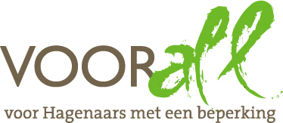

TEST

STADSDEELKANTOOR SEGBROEK

FAHRENHEITSTRAAT 190

DEN HAAG

15 juli 2014

TEST STADSDEELKANTOOR SEGBROEK

FAHRENHEITSTRAAT 190 - 2561 EH DEN HAAG

Dinsdag 15 juli 2014, 14.00 - 15.00 uur

Deelnemers TestTeam
Van links naar rechts op de foto:
Annemarie Kuipers blindenstok
Erik Herbschleb Voorall, projectleider TestTeams
Judith Felicia blindenstok
Charlie Loos rollator

Rondleider:
Denis Heskes Facilitaire dienst stadsdeelkantoren

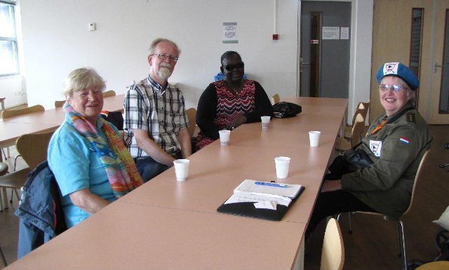

Het TestTeam voordat aan de test begonnen wordt

Opzet van dit verslag
Alle situaties die zijn getest zijn ook op de foto gezet. Bij de foto’s wordt vermeld wat van de afgebeelde situatie goed is of wat er te verbeteren valt. Dit laatste is dan samengevat in de vorm van een advies.

Gebouw
Het Stadsdeelkantoor Segbroek is ongeveer 20 jaar geleden gebouwd als onderdeel van een groter complex dat verrees op het voormalige terrein van een Haags automobielbedrijf. Sindsdien is het in gebruik bij de gemeente Den Haag. In het complex zit ook een politiebureau en een filiaal van Albert Heijn. In dit stadsdeelkantoor ontvangt men dagelijks enkele honderden bezoekers. De publieksruimten bevinden zich uitsluitend beneden. Op de twee verdiepingen bevinden zich nog diverse kantoorruimten. Deze zijn door het TestTeam niet nader bekeken omdat bezoekers daar nooit komen, en als dat wel zo is, dan uitsluitend onder begeleiding.

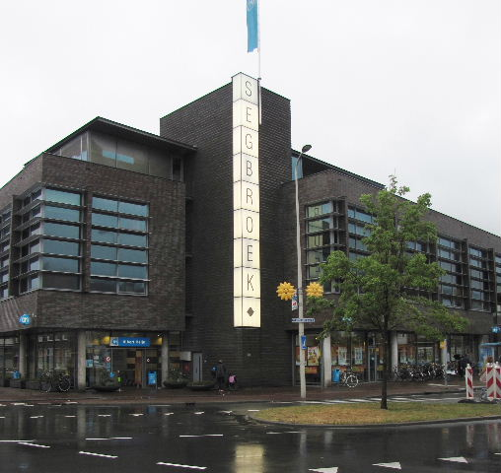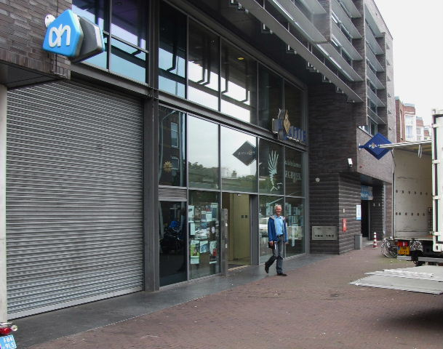

Voorzijde van gebouw ‘Segbroek’ aan de zijde van de Fahrenheitstraat

Bereikbaarheid
De bereikbaarheid met het openbaar vervoer is matig. De afstand tot de tramhalte op de Laan van Meerdervoort (lijn 3, Zoetermeer – Loosduinen v.v.) bedraagt ruim 500 meter. De halte Valkenboslaan van tramlijn 12 (Duindorp – station Hollands Spoor v.v.) is iets dichterbij gelegen, ongeveer 350 meter. Personen die niet in deze wijk wonen en van het openbaar vervoer afhankelijk zijn zullen daarom niet zo snel voor hun gemeentezaken naar dit stadsdeelkantoor toekomen.

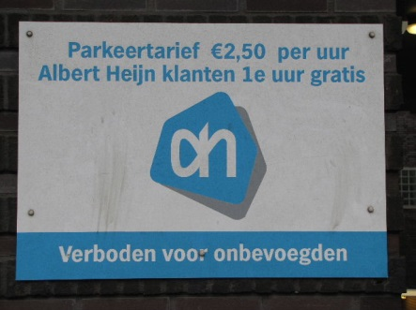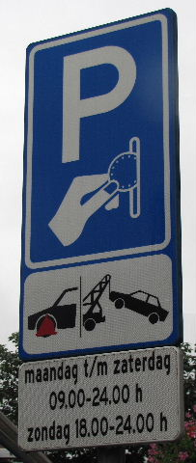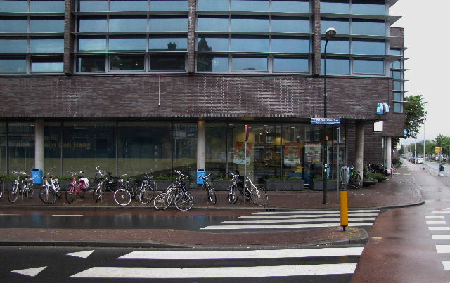

Parkeermogelijkheden voor auto’s … en voor fietsen

Bereikbaarheid met de auto: in deze buurt geldt een regime van betaald parkeren, elke werkdag vanaf 9.00 uur ’s morgens. Er kan ook gebruik worden gemaakt van de parkeergarage van Albert Heijn, € 2.50 per uur. Een zoektocht naar een of meer gehandicaptenparkeerplaatsen in de nabije omgeving leverde helaas niets op.
ADVIES: Een gehandicaptenparkeerplaats aanbrengen binnen 50 meter van de ingang van het Stadsdeelkantoor.

Voor fietsen zijn zes bevestigingsbeugels aanwezig om een fiets of bromfiets veilig aan vast te kunnen maken. Op de dag van de test was dit aantal van zes ontoereikend. Om de hoek in de Weimarstraat bevindt zich ook nog een groot aantal beugels, helaas ook allemaal bezet, zelfs meer dan dat.
ADVIES: Het aantal fietsparkeermogelijkheden vergroten.

Toegang

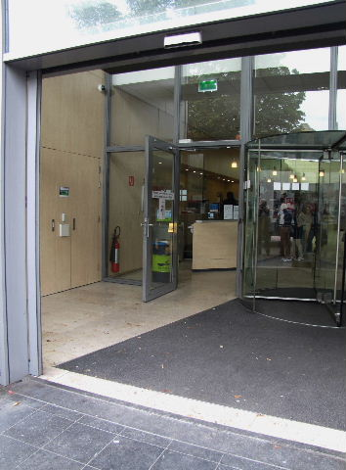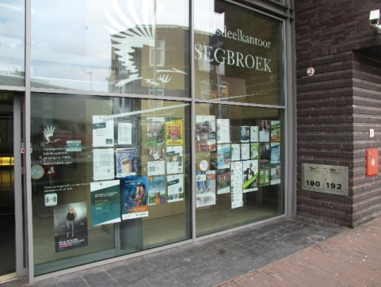

Drempelloze toegang en de spiegelende ruit ernaast

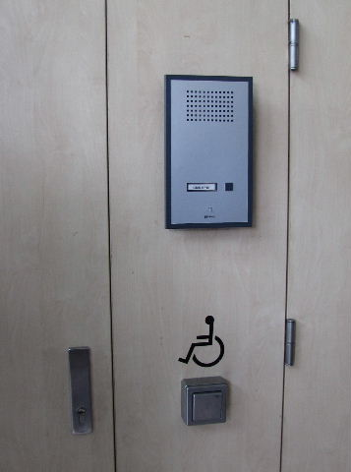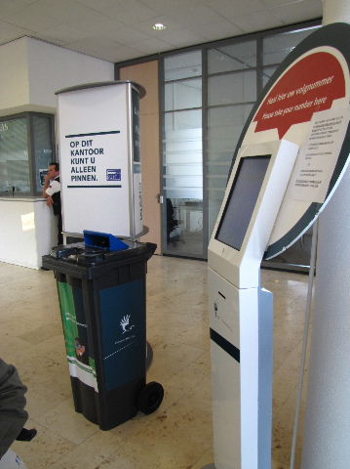

Toegangsknop voor mindervaliden en het bekende touchscreenapparaat

De toegang tot het gebouw vormt geen beletsel. Altijd droog vanwege de uitbouw erboven, drempelloos en twee schuifdeuren die bij nadering zelf opengaan. Dat is de wintersituatie; in de zomer staan zij voortdurend open. De ruiten zijn ook van voldoende bestickering voorzien waardoor er bij een onverhoopte weigering van het open-en-sluit-systeem geen gevaar bestaat tegen het glas op te lopen.
Na de schuifdeuren komt men in een klein tussenportaaltje. Door een draaideur bereikt men de publieksruimte. Voor mensen voor wie deze draaideur bezwaarlijk is, is er de mogelijkheid van een klapdeur gebruik te maken. Om deze te openen dient men op een duidelijk als zodanig aangegeven knop te drukken. Op de dag van de test was er een verhuizing van een afdeling gaande; om die reden stond de klapdeur permanent open.
Voorbij de tussendeuren staat aan de rechterzijde de zeer duidelijke aanduiding dat op dit kantoor uitsluitend gepind kan worden. Vanaf 1 april jongstleden kan dit op alle kantoren alleen nog maar. Uitzonderingen zijn het stadhuis in het centrum en het grote kantoor op de Leyweg. Verder staat er het touchscreen volgnummerapparaat. Voor personen met een visuele beperking zal dit systeem altijd moeilijk blijven en hulp door derden altijd noodzakelijk. Voor scootmobiel-rijders is het apparaat goed bruikbaar.
ADVIES: Bij een toekomstige vervanging van het volgnummerapparaat afstappen van het touchscreensysteem. Slechtzienden zijn hierdoor steeds van hulp afhankelijk.

Drempels
Het gehele gebouw is drempelvrij, althans er zijn nergens drempels die hoger zijn dan 1 cm.

Deuren
Deuren zijn in het gebouw, voor zover toegankelijk voor bezoekers, niet aanwezig. Slechts de toiletten bevatten die vanzelfsprekend. De breedte ervan is goed.

Gangen, trappen en liften
Dit Stadsdeelkantoor kent geen gangen, het is in feite één grote ruimte. Omdat bezoekers nooit hoger zullen komen dan de begane grond zijn trappen en liften niet onderzocht. Een blik op de lift leert echter wel dat deze aan de krappe kant is. De maat is niet genomen, maar wij vermoeden dat het kleinste model scootmobiel er juist in past. Volgens zeggen kan een bezoeker die in een te grote scootmobiel aankomt, overgezet worden op een verrijdbare bureaustoel.
ADVIES: Zorg voor een handbewogen rolstoel waarin gebruikers van een grote scootmobiel kunnen overstappen als zij met de lift naar boven moeten.

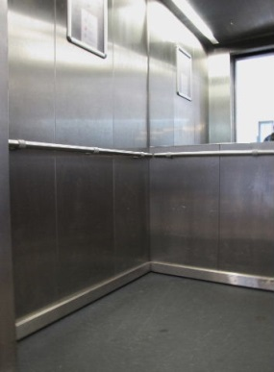 De lift, aan de krappe kant

Ruimten

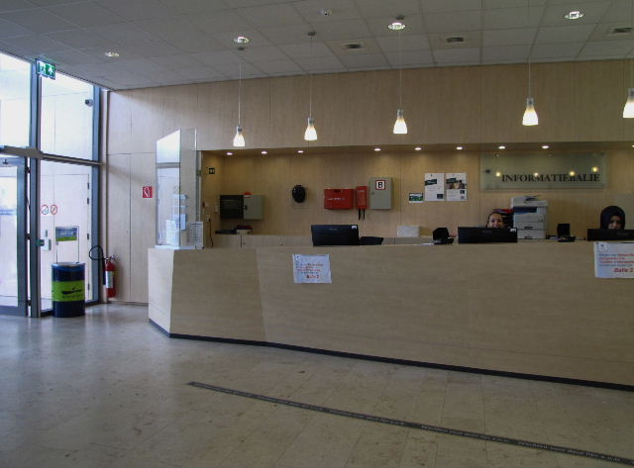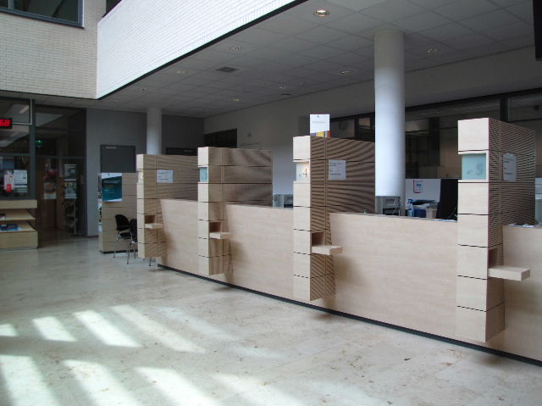

Zicht op de balie vanaf het touchscreenapparaat en de eerste aanblik van het baliegedeelte

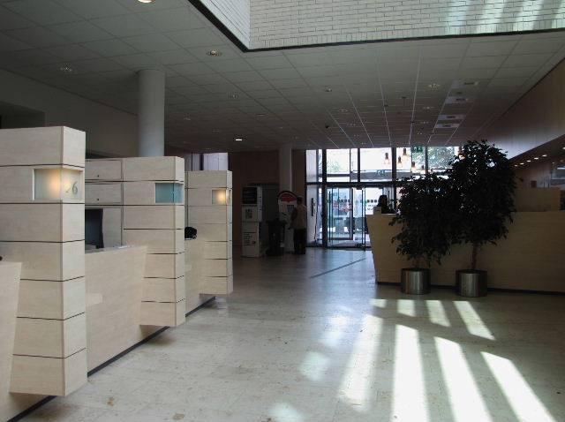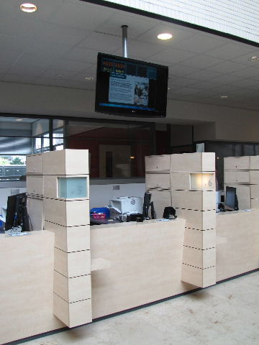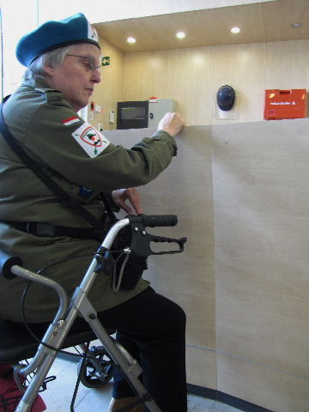

Terugblik vanuit de balieruimte, een balie in detail en het meten van de hoogte ervan

Zoals al opgemerkt bestaat dit kantoor eigenlijk uit één grote ruimte. Langs de linkermuur bevindt zich over de volle lengte een ruime zitgelegenheid. Volgens sommige TestTeamleden is het zitcomfort hiervan niet hoog. Centraal aan de rechterzijde hangt het oproepscherm waar de getrokken nummers verschijnen. Plaatsing en hoogte ervan werd als goed ervaren.
Een bijzonderheid is de hoogte van de balies. Deze hoogte loopt namelijk schuin op. Op de foto van de centrale informatiebalie is dat duidelijk te zien, bij de andere balies valt dat minder op, maar is deze oploop wel degelijk aanwezig. In beide situaties is het laagste niveau 110 cm, met een oploop van enkele centimeters per strekkende meter. Per balie scheelt de hoogte bijna 5 cm. Volgens zeggen zou dit te maken hebben met de veiligheid van de balie-medewerkers. Wij betwijfelen echter of deze hoogte dan afdoende is.
ADVIES: Zorg voor minimaal één verlaagde balie met een hoogte van 80 cm.

Voor het gehele Stadsdeelkantoor geldt overigens: voor personen die om welke reden dan ook het spoor bijster raken is er altijd iemand van de beveiliging aanwezig die te hulp schiet. Bij diens eventuele afwezigheid wordt die taak overgenomen door een van de aanwezige ambtenaren.

Gehandicaptentoilet

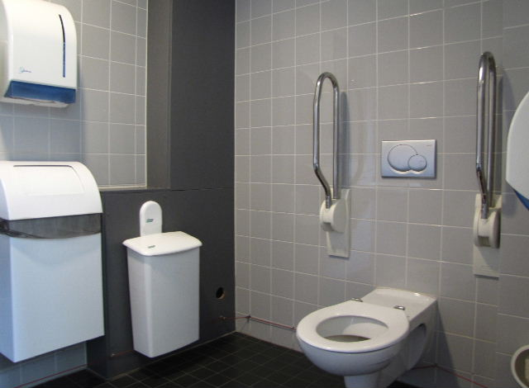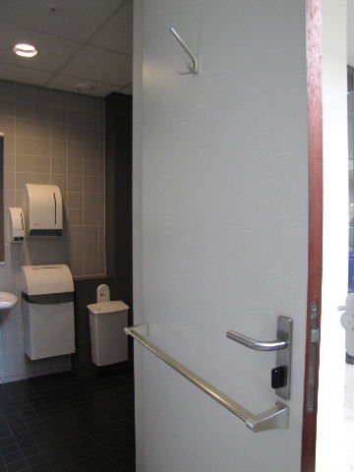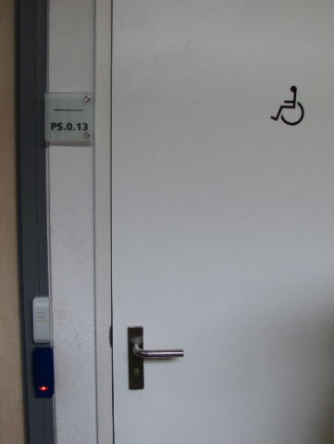

Het gehandicaptentoilet is prima voor elkaar

Achterin de ruimte bevinden zich drie toiletten, waarvan één gehandicaptentoilet. Dit is in bijna alle opzichten prima voor elkaar, zelfs aan de sluitbeugel op de binnenzijde van de deur is gedacht. Twee aandachtspuntjes slechts: de toiletpot is van een erg laag model, lastig voor personen met een beperking. En het rode alarmkoordje hangt rondom te laag. Dit moet op een hoogte van circa 40 cm zijn aangebracht, anders kan men er niet gemakkelijk genoeg bij.
ADVIES: Het gehandicaptentoilet van een verhoogde toiletpot (hoogte 50 cm) voorzien.
ADVIES: Het alarmkoordje omhoog brengen naar een hoogte van 40 cm.

De aanduiding dat achter deur PS.0.10 het bezoekerstoilet voor de heren schuilgaat is zelfs op korte afstand voor een alerte beschouwer niet duidelijk. Iets dergelijks geldt voor het damestoilet. Ons werd verteld dat men voor de aanwezigheid van de toiletten geen ‘reclame’ wil maken. In principe worden deze toiletten dus door het bezoek niet gebruikt. Voorall vindt echter dat er op een Stadsdeelkantoor toiletten voor bezoekers aanwezig behoren te zijn. Bij bepaalde ziektebeelden, maar ook voor zwangere vrouwen, geldt dat men vaker gebruik moet maken van het toilet. Belangrijk is daarom dat bezoekers weten dat een toilet aanwezig is.
ADVIES: Gebruik een groter lettertype bij de aanduiding van de bezoekerstoiletten.
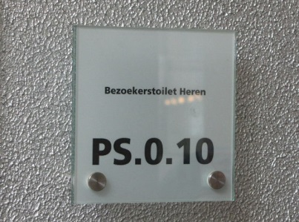
PS.0.10, toiletaanduiding
Na het officiele deel van de test wilde een van de TestTeamleden nog even van het gehandicaptentoilet gebruik maken. Dit was echter zeer langdurig bezet, tot bleek dat daar een jongetje zat te spelen. Zijn moeder had niet gezien dat er ook nog andere toiletten aanwezig waren.

Bebording
Een bezoeker die niet bekend is, ziet eerder de uithangborden van Albert Heijn en die van het politiebureau, dan de aanduiding dat hier het Stadsdeelkantoor is gevestigd, zo was de ervaring van een van de TestTeamleden. De aanduiding “Stadsdeelkantoor Segbroek” staat in grijstint op het glas. Vanwege de spiegeling ziet men dit alleen wanneer men er recht voor staat.
ADVIES: In navolging van Albert Heijn en het politiebureau gebruik maken van een uithangbord in welke vorm dan ook.

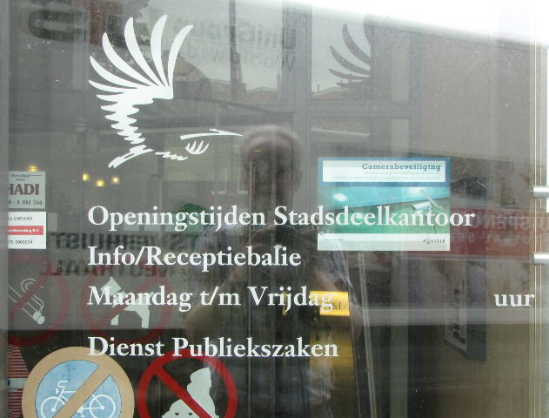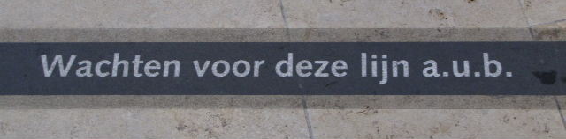

Aanduidingen naast de voordeur en op de vloer bij de informatiebalie

Voor slechtzienden is een optimale leesbaarheid van aanwijzingen van groot belang. Overigens geldt dit ook voor zogenaamd ‘normaal’ zienden.
Naast de voordeur valt de tekst over de openingstijden op, in een kleine, grijze letter op glas. Met alle spiegelingen en doorkijk is dit zeker voor slechtzienden een verre van ideale oplossing.
ADVIES: Deze glaspanelen vervangen door ondoorzichtig materiaal. Daarna belettering aanbrengen met voldoende contrast.

Ook valt daar op dat de openingsuren niet zijn ingevuld. Wellicht zijn die onlangs gewijzigd en moeten die nog opnieuw worden ingevuld.
ADVIES: De openingsuren op korte termijn aangeven.

Na binnenkomst treft men, behalve het touchscreenapparaat, een blauwe lijn aan met de tekst ‘Wachten voor deze lijn a.u.b.’ Mede door de plek waar deze zich bevindt – precies links ervan in het verlengde bevindt zich de draaideur – kan door slechtzienden deze lijn worden aangezien voor een geleidelijn. Door gebruik te maken van een groter lettertype wordt dit misverstand wellicht uit de wereld geholpen.
ADVIES: De tekst op de blauwe lijn van grotere letters voorzien van het thans al gebruikte lettertype.

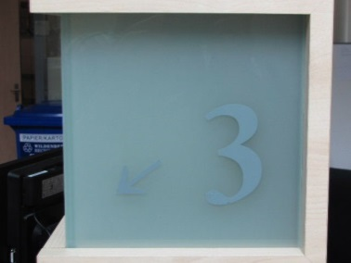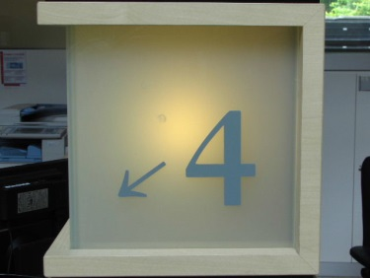

Balienummering met niet of wel een brandend lampje erachter

Evenals de aanduidingen zijn de balienummers aangebracht met een grijze letter op (mat)glas. Erachter kan een lampje branden, maar dat is niet altijd het geval. In dit geval was de ‘3’ (lampje uit) voor de slechtziende TestTeamleden geheel onleesbaar, terwijl de ‘4’ (lampje aan) dat heel gemakkelijk was. De ervaring van grijs op glas werd vervangen door zwart op wit, met voldoende contrast.
ADVIES: Alle lampjes altijd laten branden, óf in plaats van een grijs een zwart cijfer toepassen.

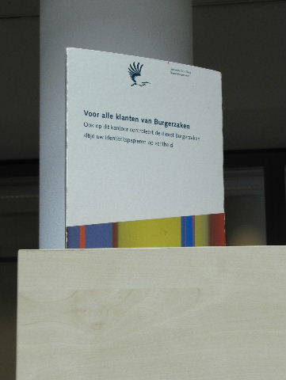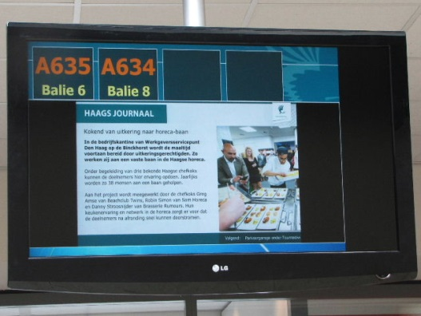

Mededeling boven de balies en het oproepscherm

Boven de balies hangt de mededeling dat altijd de identiteitspapieren op echtheid zullen worden gecontroleerd. Vanwege de hoogte en de gebruikte lettergrootte is dit voor slechtzienden niet leesbaar, maar ook niet voor personen met een multifocale bril of een bril met leesgedeelte. Het leesgedeelte zit altijd onderin de glazen, en nooit bovenin.
ADVIES: Voor deze mededeling een aanzienlijk groter lettertype gebruiken.

Voor het oproepscherm geldt iets dergelijks. Bijvoorbeeld het nummer A635 is goed leesbaar, maar de tekst eronder om reden die zojuist is besproken niet.
ADVIES: Deze informatie op een andere manier of plaats aanbieden.
Overige punten

* Honden zijn niet toegestaan, uitgezonderd hulphonden.

* De verlichting wordt als prettig, niet hinderlijk ervaren.

* De pinapparaten aan de diverse balies zijn verplaatsbaar en dus goed
bereikbaar en bruikbaar voor iedereen. Van des te meer belang omdat contant
afrekenen sinds kort niet meer mogelijk is.

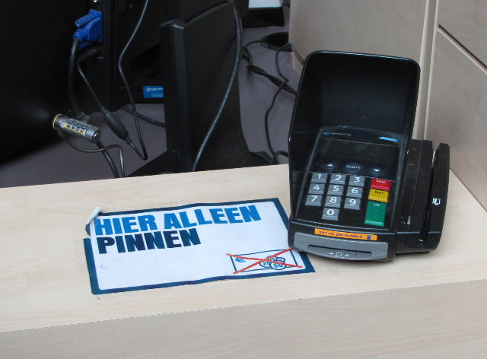

Pinapparatuur aan de balies is goed bruikbaar

Eindconclusie
Zoals al blijkt uit het geringe aantal hier gegeven adviezen was het TestTeam over het algemeen heel redelijk tevreden met hetgeen hier werd aangetroffen.
Als de adviezen zijn opgevolgd kunnen bezoekers in dit Stadsdeelkantoor nóg beter terecht.

Over Voorall
Voorall voor Hagenaars met een beperking
Voorall werkt voor mensen in Den Haag met een lichamelijke, verstandelijke of zintuiglijke beperking en/of een chronische ziekte. Voorall is adviseur voor het gehandicaptenbeleid van de gemeente Den Haag en fungeert als spreekbuis voor de achterban.
Om de toegankelijkheid van Den Haag in beeld te brengen zet Voorall TestTeams in. Problemen in de toegankelijkheid worden door Voorall aangekaart bij de verantwoordelijke instanties en meegenomen in de adviezen die Voorall uitbrengt over toegankelijkheid. Zie voor meer informatie: www.voorall.nl

Vragen?
Voor vragen kunt u contact opnemen met Erik Herbschleb,
projectleider TestTeams
erikherbschleb@voorall.nl

Van Diemenstraat 196
2518 VH Den Haag
070 365 52 88
info@voorall.nl
www.voorall.nl

